Портенко Данил 932201

Лабораторная работа №2

«Структурные паттерны»

Паттерн: Компоновщик

Описание: Утилита анализа дерева каталогов и файлов для выбранного диска/каталога, выводится дерева каталогов и файлов с указанием занимаемого на диске места. Можно выбрать папку и создать в ней файл.

Решение: Паттерн компоновщик используется для организации иерархии файлов, файлы и папки обрабатываются с помощью общего абстрактного класса. В объекте класса CompFolder хранится список класса Component, что позволяет хранить в нём и папки, и файлы. Для расчёта размера папки используется общий метод GetSize(), для класса CompFolder он суммирует размеры всех дочерних компонент (через метод GetSize()).

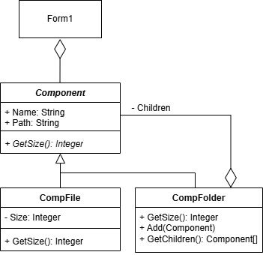

Рисунок 1 – Диаграмма классов приложения

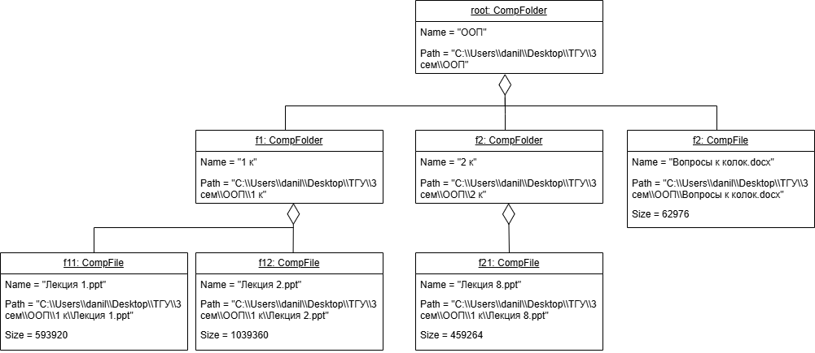

Рисунок 2 – Диаграмма объектов приложения

Вывод: Использование паттерна компоновщик позволяет легче добавлять новые компоненты и единообразно обрабатывать – единый абстрактный класс упрощает взаимодействие с различными элементами файловой системы.